SIMBA 2.1  Informasjonsnivå  Geometrisk informasjon  Detaljeringsgrad  - Spesifikasjon  - YTELSESBESKRIVELSE | 

Orientering
Dette dokumentet beskriver Statsbyggs krav til detaljeringsgrad på geometrisk informasjon i modelleveranser. Spesifikasjonen suppleres av et kravdokument som beskriver hvilken detaljeringsgrad som gjelder i de ulike prosjektfaser og milepeler i henhold til Statsbyggs prosjektmodell.

Omfang
Kravene til detaljeringsgrad beskriver Statsbyggs minimumskrav. Dette er informasjonsnivået som alle skal levere på. Det er mulig for prosjektene å endre på krav etter deres behov. endringer i krav skal være begrunnet og akseptert av Statsbygg.
Statsbygg baserer sine beskrivelser av detaljeringsgrad på standard for informasjonsnivå beskrevet i NS-EN 17412-1 Level of information need. Denne deler opp krav til informasjonsnivåer i et overordnet sett av krav samt tre sett av krav til informasjonsnivåer for henholdsvis geometrisk informasjon, alfanumerisk informasjon og dokumentasjon. Ytterligere er hver sett av krav delt opp i flere krav. Geometrisk informasjon er delt opp i flere krav til informasjonsnivå: Detaljeringsgrad, dimensjonalitet, lokasjon, utseende og parametrisk oppførsel.
Dette dokumentet beskriver bare krav til detaljeringsgrad. Dimensjonalitet vil fortrinnsvis være 3D med mindre annet er spesifisert, lokasjon er definert av enten lokale eller globale koordinater (verdenskoordinater). Det stilles ikke spesifikke krav til utseende eller parametrisk oppførsel for leveranser på IFC.

Terminologi
informasjonsnivå
rammeverk som definerer informasjonens omfang og detaljeringsgrad

geometri
informasjon om form på og plassering av et objekt (kilde NS-EN 17412-1)

geometrisk informasjon
beskrivelse av detaljer og omfang av informasjon som kan uttrykkes i form, størrelse, dimensjon og plassering (kilde NS-EN 17412-1)

detaljeringsgrad
Nivå på geometrisk detaljering på et BIM-objekt

objektklasse
Klasse av objekter f.eks. søyle, dør, kantstein, pumpe og kabelstige.

objektklassegruppe
Gruppering av objektklasser som det stilles samme krav av detaljeringsgrad til. F.eks. Dør/vindu, vegg/dekke, ventilasjonskomponenter og elektriske komponenter.

Krav til geometrisk informasjon, detaljeringsgrad
Tabellene viser ikke alle komponentgrupper som fagene benytter i sine modeller, men er en representasjon for å vise prinsipper. Tilsvarende komponentklassegrupper som ikke er nevnt i fagskjema har samme krav som mest nærliggende gruppe som kan sammenlignes i denne oversikten. Noen objektklassegruppe gjelder for mer enn ett fag. Objektklassegrupper er bare spesifisert ett sted, og denne spesifikasjon gjelder for alle fag hvor det er relevant.
Eksempel: Fundament er ikke nevnt i skjema LARK men er nevnt under RIB. Detaljeringsgrad for Fundament i LARK modeller har da som prinsipp samme krav som vist i skjema for RIB.

Arkitektur (ARK)

Objektklasse | Detaljeringsgrad 1 | Detaljeringsgrad 2 | Detaljeringsgrad 3 | Detaljeringsgrad 4
Dør/Vindu | Antatt dimensjon skissert som volum. Enkel geometri som indikerer åpning(lysåpning) i vegg. | Hoved geometri skissert. Åpningsretning angitt. | Definert geometri. Dørkarm og -blad er modellert. Åpningsretning er angitt. | Ferdig prosjektert geometri. Geometrisk informasjon for produksjon er angitt, håndtak, listverk og terskel er modellert.
Dør/Vindu, illustrasjon | 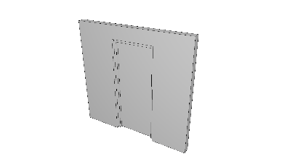 | 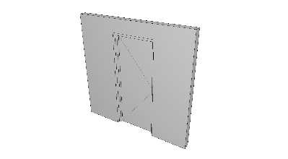 | 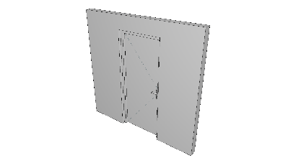 | 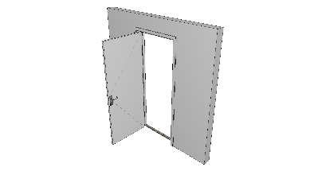
Vegg/Dekke | Generisk vegg skissert som volum, definerer skille mellom rom og yttervegger. | Vegg er modellert som omtrentlig geometri, sjikt og dimensjoner er definert. Vegg skal ha riktig etasje tilhørighet. | Presis geometri. Vegg er gruppert som system med sjikt og eventuelt dører og vinduer, eller andre elementer som er plassert i vegg. | Ferdig prosjektert vegg med spesifiserte sjikt og materialer (sjikt trenger ikke å være modellert separat). Åpning for gjennomføringer, dører og vinduer. Vegg er definert med riktig etasjetilhørighet. Vegg skal eksporteres opp i deler, slik at det er mulig dele opp veggen ut ifra sjikt for beregning av mengder.
Vegg/dekke, illustrasjon | 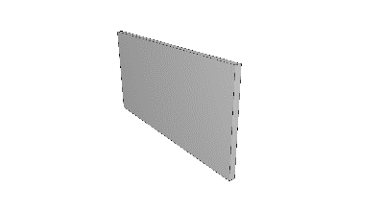 | 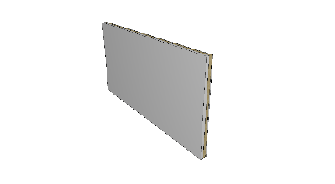 | 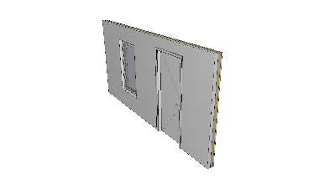 | 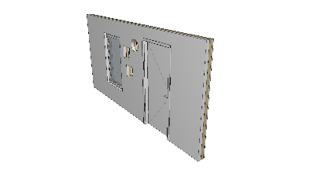
Tak | Tak skissert med antatt generisk geometri. Omtrentlig høyde og volum er definert. | Tak skissert med omtrentlig geometri som angir grader, fallretning og type tak (eksempelvis saltak, valmtak, flattak etc.) | Presis geometri på tak som angir fall retning, grader og type. Sjikt er definert, med riktig dimensjoner på sjikt og tykkelse på tak. | Tak modellert med presist sjikt inkl. feste og tilslutninger. Med gjennomføringer for eventuell pipe, vindu, luke, eller andre tekniske fag.  Geometrisk informasjon for produksjon er angitt.  Tak skal eksporteres opp i deler, slik at det er mulig å dele opp taket ut ifra sjikt for beregning av mengder.
Tak, illustrasjon | 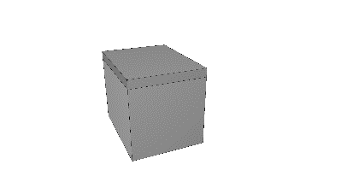 | 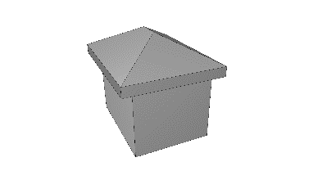 | 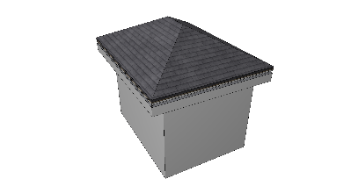 | 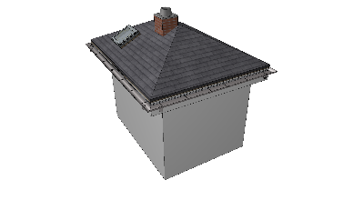
Trapp | Trapp skissert med antatt generisk geometri. Omtrentlig høyde og volum er definert. | Trapp skissert med omtrentlig geometri, og riktig retning til riktig etasje. Høyde og volum er definert. | Presis geometri med riktig inntrinn og opptrinn. Med eventuelle vanger om det hører til. Med riktig etasjetilhørighet. Høyde og volum er definert. | Presis geometri med riktig inntrinn og opptrinn, med tilhørende detaljer som trappe vange, rekkverk/håndløper, trappenese. Riktig dimensjoner i henhold til forskrift med tanke på bredde og frihøyde, gruppert geometri i trapp, rekkverk, håndløper etc. Komponenter gruppert som system. Med riktig etasjetilhørighet.
Trapp, illustrasjon | 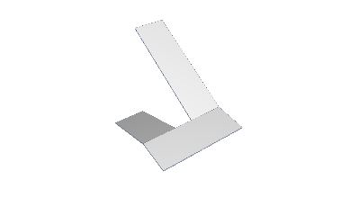 | 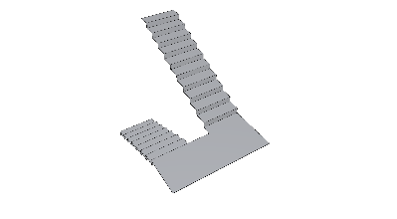 | 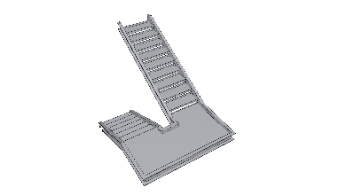 | 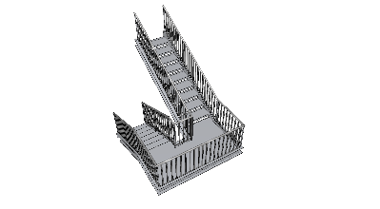

Landskapsarkitektur (LARK)

For landskap gjelder ikke bare krav om byggbare objekter. For at prosjekter skal kunne utveksle nødvendig informasjon må man også utveksle informasjon som angir høyde på ferdig topp terreng som Terrengflate og 3D geometri punkt og linjer.
Format på filer skal avtales i prosjektet.
- Terrengflate ** av topp ferdig terreng, (IFC og/eller LandXML, DWG, UML, …)
- 3D geometriske punkter og linjer som terrengoverflate blir definert av og som lokasjon av objekter. (Ofte sett i sammenheng med 3D geometri som blir brukt som stikkedata for bygging?), (LandXML, DWG, UML, …)

Objektklassegruppe | Detaljeringsgrad 1 | Detaljeringsgrad 2 | Detaljeringsgrad 3 | Detaljeringsgrad 4
Bearbeidet terreng  - Terrengflate **  (i tillegg til øvrige objekter som vist i skjema) | Terrengflate skissert med hovedhøyder. Tilsvarende 1,0-0,5m koter vist. | Terrengflate skissert med omtrentlig høyder. Tilsvarende 0,5-0,25m koter vist. | Terrengflate med presise høyder. Tilsvarende 0,25-0,10m koter vist. | Terrengflate ferdig prosjekterte høyder for bygging. Tilsvarende 0,10-0,01m koter vist?
Terrengflate **, illustrasjon | 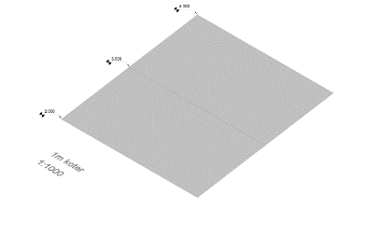 | 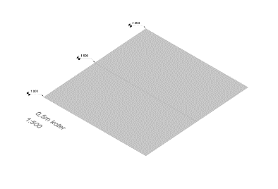 | 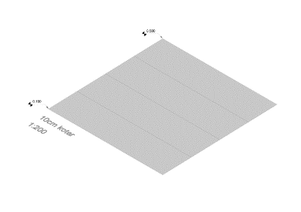 | 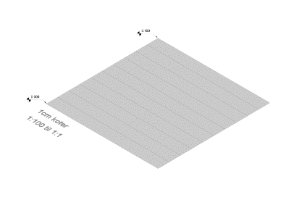
Støttemurer og andre murer  - Mur | Hovedgeometri skissert som volum. | Komponent skissert med omtrentlig geometri. Profil og dimensjon er foreløpig definert. | Presis geometri. Profil og dimensjon er bestemt. Kompletterende komponenter som er viktige er med. | Ferdig prosjektert geometri. Utsparinger/ kjerne boring og kompletterende komponenter som er viktige for innfesting og bygging er med. Geometrisk informasjon for produksjon er angitt og modellert (avtales med utførende).
Mur, illustrasjon | 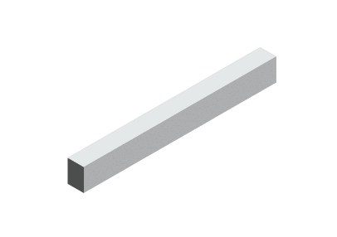 | 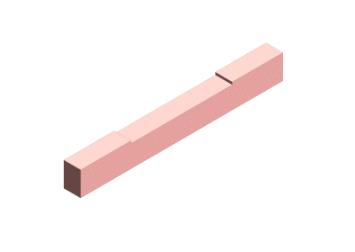 | 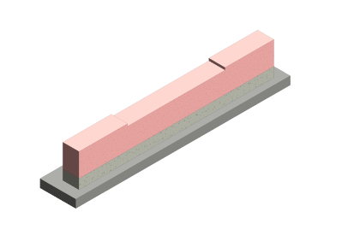 | 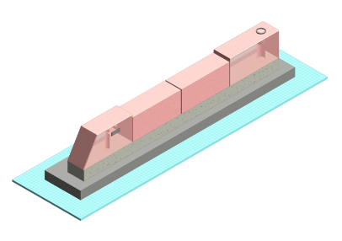
Trapper og ramper i terreng  -Terrengtrapp | Hovedgeometri skissert som volum. Høyde og fall. | Komponent skissert med omtrentlig geometri. Profil og dimensjon er foreløpig definert. Opptrinn og inntrinn. | Presis geometri. Profil og dimensjon er bestemt. Kompletterende komponenter som er viktige er med. Ulike materialer gir ulike byggemetoder som er vist.  * Fundamentering skal være med, men er ikke vist på illustrasjon. | Ferdig prosjektert geometri. Geometrisk informasjon for produksjon er angitt og modellert (avtales med utførende). Riktige materialdimensjoner er vist og gir mulighet for å bygge etter modell.  * Fundamentering skal være med, men er ikke vist på illustrasjon.
Terrengtrapp, illustrasjon | 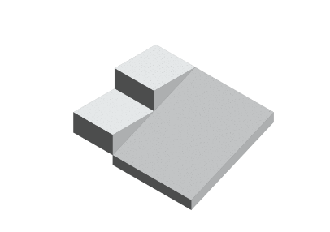 | 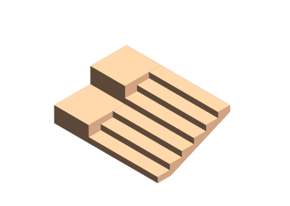 | 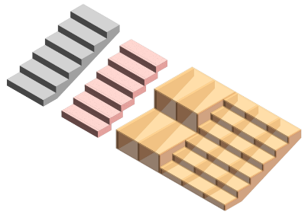 | 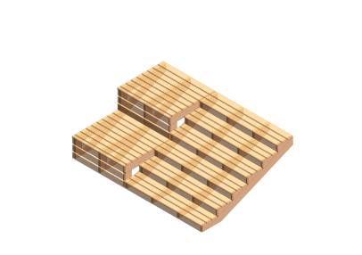
-Rekkverk, håndløper | Hovedgeometri skissert som 3D-linje. | Komponent skissert med omtrentlig geometri. Profil og dimensjon er foreløpig definert. 3D Volum av typer med foreløpig dimensjon, bredde og høyde. Ulike typer egne objekter. | Presis geometri. Profil og dimensjon er bestemt. Kompletterende komponenter som er viktige er med.  * Fundamentering skal være med, men er ikke vist på illustrasjon. | Ferdig prosjektert geometri. Geometrisk informasjon for produksjon er angitt og modellert (avtales med utførende).  * Fundamentering skal være med, men er ikke vist på illustrasjon.
Rekkverk, Illustrasjon | 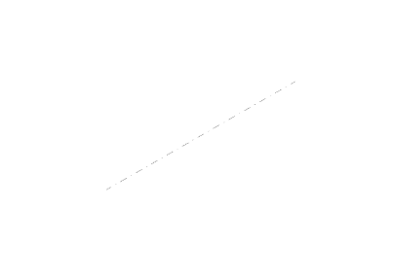 | 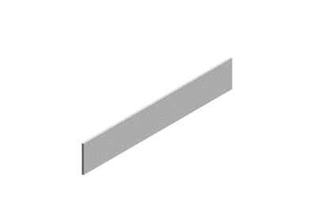 | 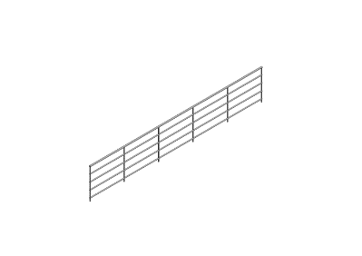 | 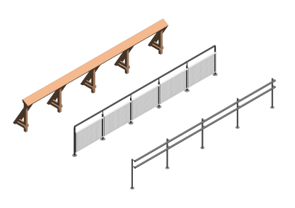
Frittstående skjermtak, leskur  -Frittstående tak | Hoved geometri skissert som volum. | Komponent skissert med omtrentlig geometri. Profil og dimensjon er foreløpig definert. Høyde og utstrekning. Bæresystem. | Presis geometri. Profil og dimensjon er bestemt. Kompletterende komponenter som er viktige er med.  * Fundamentering skal være med, men er ikke vist på illustrasjon. | Ferdig prosjektert geometri. Geometrisk informasjon for produksjon er angitt og modellert (avtales med utførende).  * Fundamentering skal være med, men er ikke vist på illustrasjon.
Frittstående tak, illustrasjon | 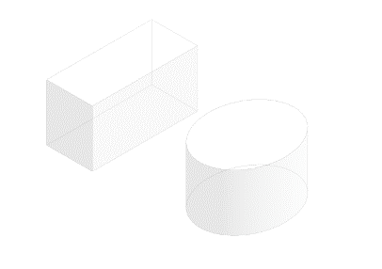 | 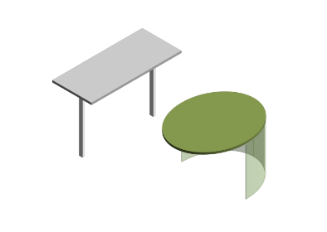 | 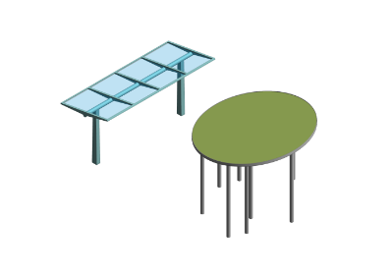 | 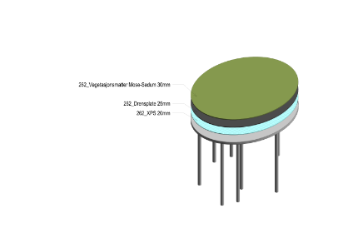
Gjerde, porter og bommer  - gjerde og port | Hovedgeometri skissert som 3D-linje. | Komponent skissert med omtrentlig geometri. Profil og dimensjon er foreløpig definert. 3D Volum av typer med foreløpig dimensjon, bredde og høyde. Ulike typer egne objekter. | Presis geometri. Profil og dimensjon er bestemt. Kompletterende komponenter som er viktige er med.  * Fundamentering skal være med, men er ikke vist på illustrasjon. | Ferdig prosjektert geometri. Geometrisk informasjon for produksjon er angitt og modellert (avtales med utførende).  * Fundamentering skal være med, men er ikke vist på illustrasjon.
Gjerde og port, illustrasjon | 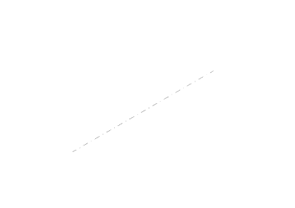 | 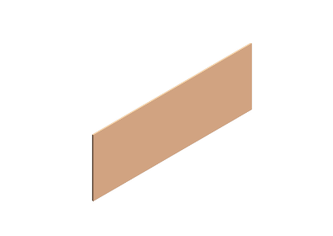 | 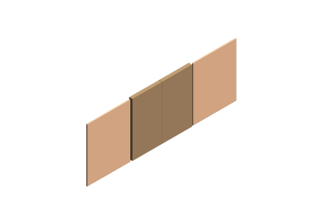 | 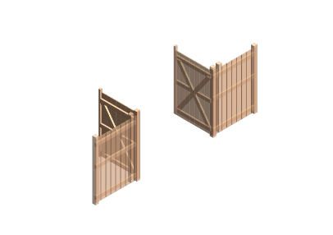
Veier og plasser  - Overbygning asfaltdekke | Hovedgeometri skissert som flate.  Hovedmaterialer og typer oppdelt som egne flater. | Komponent skissert med omtrentlig geometri. Profil og dimensjon er foreløpig definert. Hovedmaterialer og typer med knekklinjer og fall. Antatt totaltykkelse på overbygning skissert som volum. | Presis geometri. Profil og dimensjon er bestemt. Kompletterende komponenter som er viktige er med.  Lagdeling i overbygning angitt som separate objekter. Oppbygging i sjikt med riktig typer også membran og isolasjon. Hulltaking i dekke. Oppmerking på dekke egne objekter.
Overbygning asfaltdekke, illustrasjon | 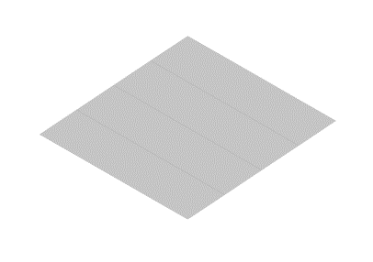 | 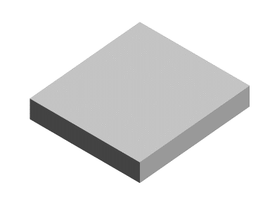 | 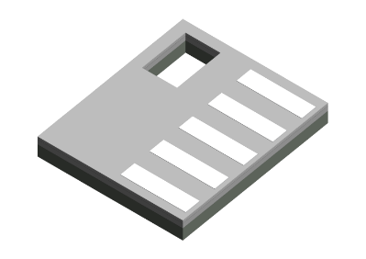
- Overbygning natursteinsheller | Hovedgeometri skissert som flate.  Hovedmaterialer og typer oppdelt som egne flater. | Komponent skissert med omtrentlig geometri. Profil og dimensjon er foreløpig definert. Hovedmaterialer og typer med knekklinjer og fall. Antatt totaltykkelse på overbygning skissert som volum. | Presis geometri. Profil og dimensjon er bestemt. Kompletterende komponenter som er viktige er med.  Lagdeling i overbygning angitt som separate objekter. Oppbygging i sjikt med riktig typer også membran og isolasjon. Hulltaking i dekke. Oppmerking på dekke egne objekter. | Ferdig prosjektert geometri. Geometrisk informasjon for produksjon er angitt og modellert (avtales med utførende).  Leggemønster, formater, beskjæring og spesialløsninger vist som 3D objekter.
Overbygning natursteinsheller, illustrasjon | 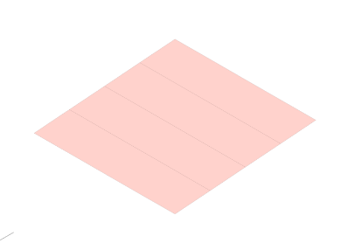 | 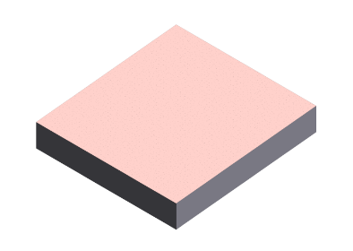 | 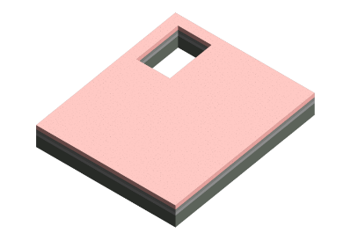 | 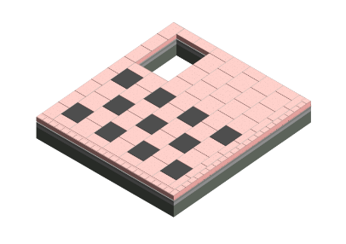
Kantstein | Hovedgeometri skissert som 3D-linje. Buer angis med riktig hele tall utfra standard dim på kantstein. | Komponent skissert med omtrentlig geometri. Profil og dimensjon er foreløpig definert. 3D-volum av kanttyper med foreløpig dimensjon, bredde og høyde. Ulike typer egne objekter. | Presis geometri. Profil og dimensjon er bestemt. Kompletterende komponenter som er viktige er med.  3D volum av kanttyper med riktig dimensjoner, angivelse av festemetode som settebetong eller lignende. Egne objekter for ulike typer. | Ferdig prosjektert geometri. Geometrisk informasjon for produksjon er angitt og modellert (avtales med utførende).  Oppdeling av objekter basert på egne poster i beskrivelse, eksempel; Rettsatt, Rettsatt fas, bue fas innvendig vis, bue fas utvendig vis. Egen geometri for stikkningsdata. 3D-objekter modellert som produksjonsmodeller. Riktig fas, buer, overganger, oppdeling, overflatebehandling, med mer slik at løsninger kan produseres fra modell.
Kantstein, illustrasjon | 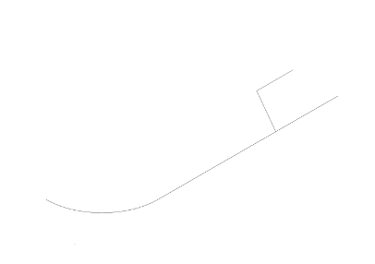 | 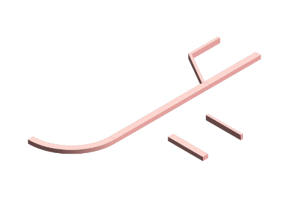 | 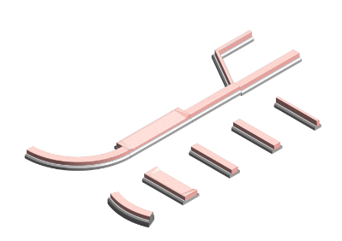 | 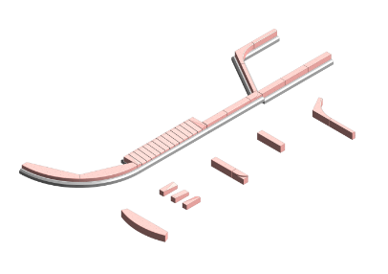
Ledelinjer i belegg | Hovedgeometri skissert som 3D-linje. | Komponent skissert med omtrentlig geometri. Profil og dimensjon er foreløpig definert. 3D volum av typer med foreløpig dimensjon, bredde, høyde og lengde. | Presis geometri. Profil og dimensjon er bestemt. Kompletterende komponenter som er viktige er med.  3D volum av typer med riktig dimensjon, angivelse av festemetode som settebetong eller lignende. Egne objekter for ulike typer. | Ferdig prosjektert geometri. Geometrisk informasjon for produksjon er angitt og modellert (avtales med utførende).  Hver enkelt helle angitt med riktig fugebredder og form. Antall hele-, bearbeidede og spesialløsninger vises.
Ledelinjer i belegg, illustrasjon | 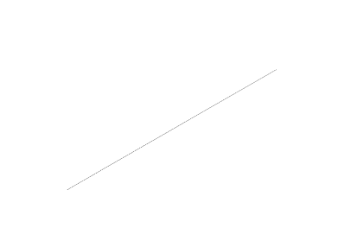 | 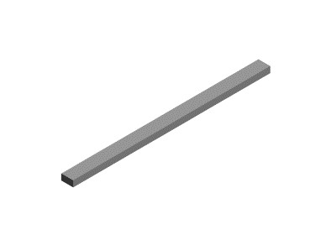 | 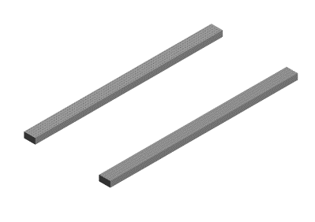 | 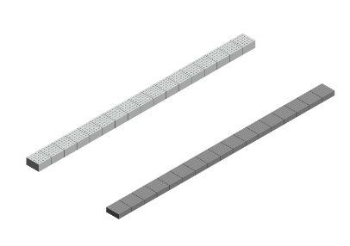
Parker og hager  - Vekstjord | Hovedgeometri skissert som flate. Hovedmaterialer og typer oppdelt som egne flater. | Komponent skissert med omtrentlig geometri. Profil og dimensjon er foreløpig definert. Hovedmaterialer og typer med knekklinjer og fall. Antatt totaltykkelse på overbygning skissert som volum. | Presis geometri. Profil og dimensjon er bestemt. Kompletterende komponenter som er viktige er med.  Lagdeling i overbygning angitt som separate objekter. Oppbygging i sjikt med riktig typer og lagtykkelser. Hulltaking i dekke.
Vekstjord, illustrasjon | 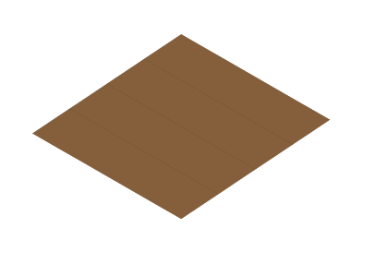 | 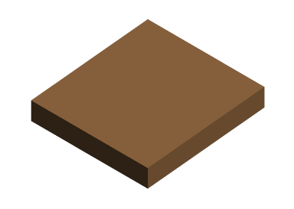 | 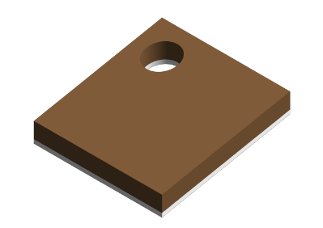
Gressarealer  - Overbygning blomstereng | Hovedgeometri skissert som flate. Hovedmaterialer og typer oppdelt som egne flater. | Komponent skissert med omtrentlig geometri. Profil og dimensjon er foreløpig definert. Hovedmaterialer og typer med knekklinjer og fall. Antatt totaltykkelse på overbygning skissert som volum. Gress angis ikke som egen komponent slik som plantefelt men angis som del av oppbygging sammen med vekstjord. Hvis det benyttes ferdiggress kan tykkelse for ferdiggress angis i oppbyggingen. Frøblanding kan angis med 1mm tykkelse. | Presis geometri. Profil og dimensjon er bestemt. Kompletterende komponenter som er viktige er med.  Lagdeling i overbygning angitt som separate objekter. Oppbygging i sjikt med riktig typer og lagtykkelser. Hulltaking i dekke.
Overbygning blomstereng, illustrasjon | 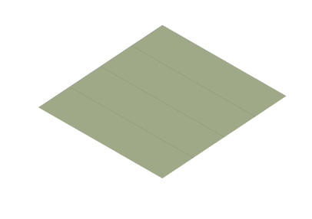 | 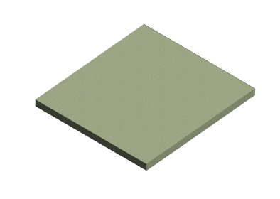 | 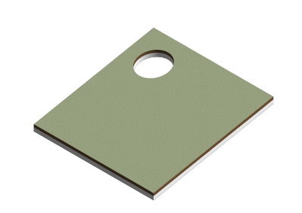
Planter  - Trær og busker - solitære | Hoved geometri skissert som volum med krone, stamme og rotsone. Antatt dimensjon på plante som utvokst og ønsket bruk i prosjektet. | Type skissert med omtrentlig geometri. Løvfellende planter angis med 30% gjennomsiktig krone mens vintergrønne angis med massiv krone. Rotsonens utstrekning er lik kronens utstrekning. Der rotsonen må begrenses med plantekum skal dette vises i modell. | Presis geometri. Hoved vekseform angitt i 3D (Fig.1)  - bred, søyle, uregelmessig, hengende, oval, kjegle, rund, opprett, vase, mm  Planteskolevare angitt i 3D (Fig.2) (NS4400:2018)  - ikke oppstammet  - oppstammet og gjennomgående stamme  - oppstammet og ikke gjennomgående stamme  - podet på stamme  - flerstammet  - søyleform  (vekstjord og skjelettjord er definert som eget objekt under plante) | Ferdig prosjektert geometri.  Valgt plantetype med plantens ønsket bearbeiding og bruk i prosjektet skal representeres i 3D. Trekrone som volum kan evt. erstattes med grener og bladverk om dette ikke gjør modeller for tung.  (vekstjord og skjelettjord er definert som eget objekt under plante)
Trær og busker - solitære, illustrasjon | 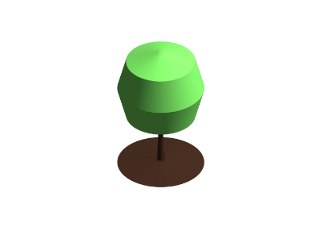 | 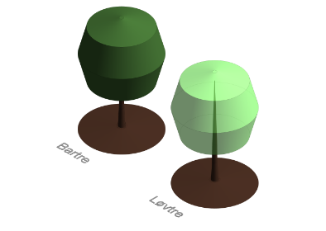 | 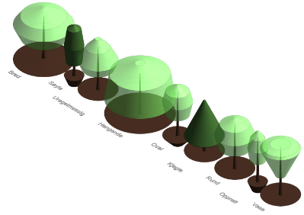  Fig.1 | 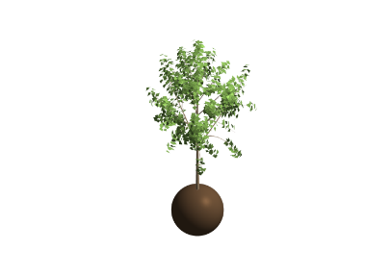
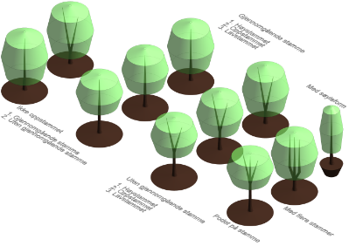
Fig.2
- Plantefelt – masseplanting  (busker, stauder, løk og knoller) | Hovedmaterialer og typer skissert som egne flater. | Typer skissert med omtrentlig geometri. Gjennomsnittshøyde for planter er foreløpig definert.  (vekstjord er definert som eget objekt under plantefelt) | Presis geometri. Typer og høyder er definert. Planteavstand og fordeling av planer er bestemt.  (vekstjord er definert som eget objekt under plantefelt) | Ferdig prosjektert geometri. Presis geometri. Typer og høyder er definert. Planteavstand og fordeling av planer er bestemt og vist i modell med riktig høyde og utbredelse som enkle volumer.  (vekstjord er definert som eget objekt under plantefelt)
Plantefelt – masseplanting  (busker, stauder, løk og knoller), illustrasjon | 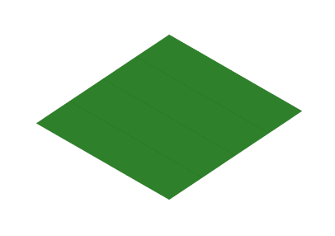 | 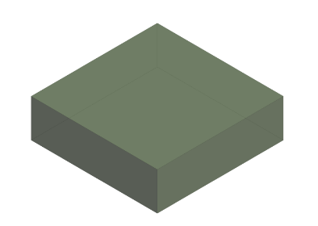 | 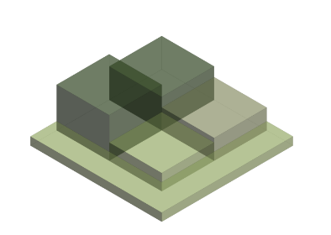 | 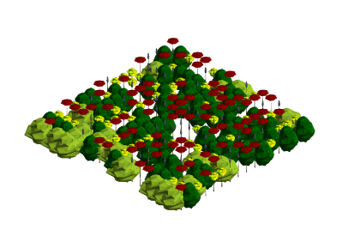
- Plantefelt – feltplanting  (busker, stauder, løk og knoller) | Hovedmaterialer og typer skissert som egne flater. | Typer skissert med omtrentlig geometri. Gjennomsnittshøyde for planter er foreløpig definert. Ulike plantetyper egne volumer.  (vekstjord er definert som eget objekt under plantefelt) | Presis geometri. Typer og høyder er definert. Planteavstand og fordeling av planer er bestemt og vist i modell med riktig høyde og utbredelse som enkle volumer.  (vekstjord er definert som eget objekt under plantefelt) | Ferdig prosjektert geometri. Plantetyper er erstattet med illustrasjonsbilder for tydelig kommunikasjon om plantetyper, sammensetting og valg av løsning.  (vekstjord er definert som eget objekt under plantefelt)
Plantefelt – feltplanting  (busker, stauder, løk og knoller), illustrasjon | 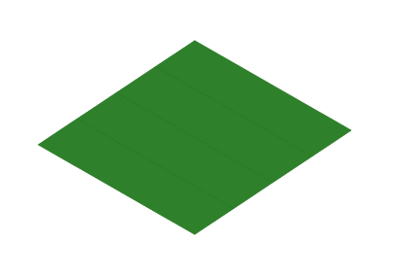 |  | 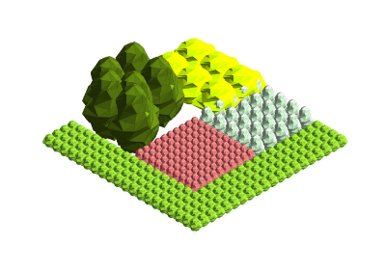 | 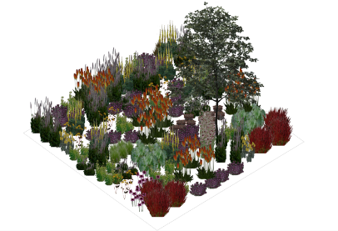
Utstyr  -Trebeskytter | Hoved geometri skissert som volum. | Komponent skissert med omtrentlig geometri. Profil og dimensjon er foreløpig definert. | Presis geometri. Profil og dimensjon er bestemt. Kompletterende komponenter som er viktige er med.
Trebeskytter, illustrasjon | 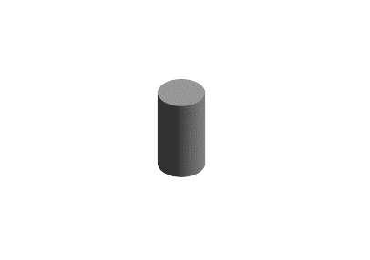 | 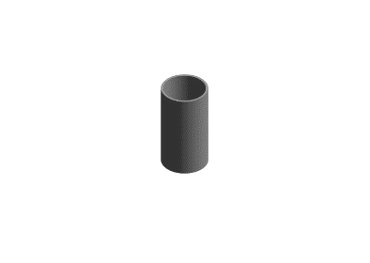 | 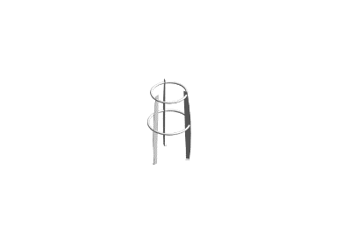
- Tregruberist | Hoved geometri skissert som volum. | Komponent skissert med omtrentlig geometri. Profil og dimensjon er foreløpig definert. | Presis geometri. Profil og dimensjon er bestemt. Kompletterende komponenter som er viktige er med. | Ferdig prosjektert geometri. Geometrisk informasjon for produksjon er angitt (avtales med utførende).
Tregruberist, illustrasjon | 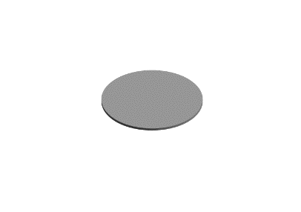 | 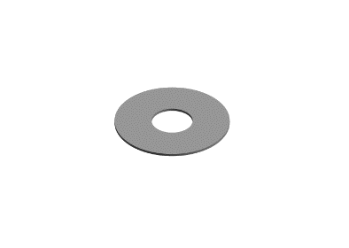 | 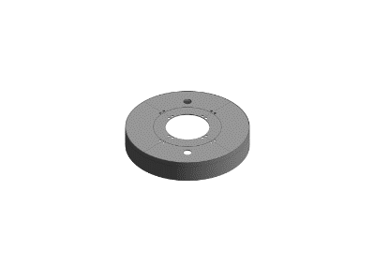 | 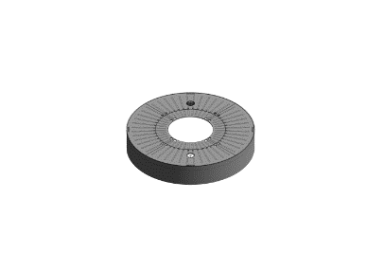
- Plantekum | Hoved geometri skissert som volum. | Komponent skissert med omtrentlig geometri. Profil og dimensjon er foreløpig definert. | Presis geometri. Profil og dimensjon er bestemt. Kompletterende komponenter som er viktige er med.
Plantekum, illustrasjon | 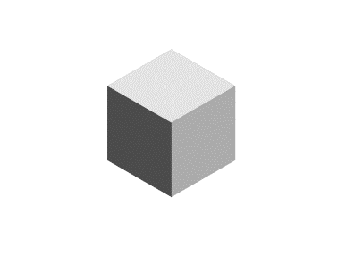 | 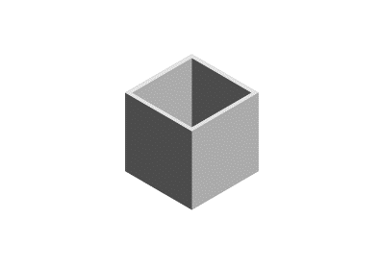 | 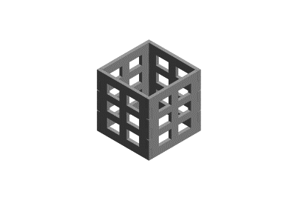
- Benk – egendesign og produkt | Hoved geometri skissert som volum. | Komponent skissert med omtrentlig geometri. Profil og dimensjon er foreløpig definert. | Presis geometri. Profil og dimensjon er bestemt. Kompletterende komponenter som er viktige er med.  (* fundamentering skal være med men ikke vist på illustrasjon) | Ferdig prosjektert geometri. Geometrisk informasjon for produksjon er angitt og modellert (avtales med utførende).  (* fundamentering skal være med men ikke vist på illustrasjon)
Benk – egendesign og produkt, illustrasjon | 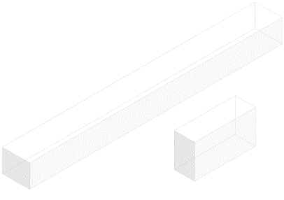 | 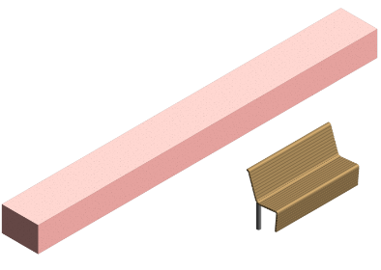 | 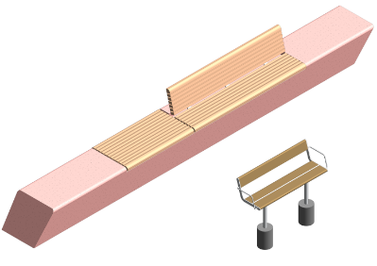 | 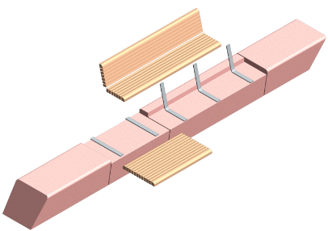
- Lekeutstyr | Hoved geometri skissert som volum. | Komponent skissert med omtrentlig geometri. Profil og dimensjon er foreløpig definert. | Presis geometri. Profil og dimensjon er bestemt. Kompletterende komponenter som er viktige er med. Sikkerhetssone angitt som eget volum som kan vises ved behov. | Ferdig prosjektert geometri. Geometrisk informasjon for produksjon er angitt (avtales med utførende).
Lekeutstyr, illustrasjon | 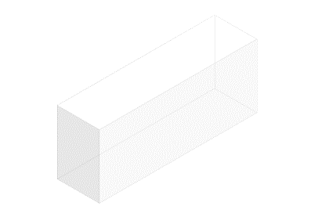 | 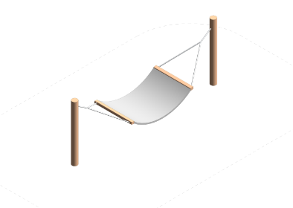 | 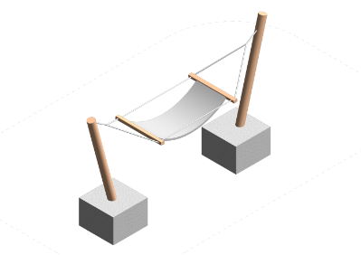 | 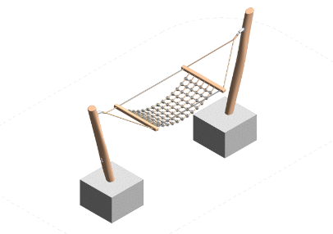

Rådgivende ingeniør bygg (RIB)

Objektklassegruppe | Detaljeringsgrad 1 | Detaljeringsgrad 2 | Detaljeringsgrad 3 | Detaljeringsgrad 4
Utgraving byggegrop | Fotavtrykk bygg er angitt med 3D flate for hovedplanum | Hovedgeometri utgraving inkl. evt. helninger skissert ned til hovedplanum. | Definert geometri. Fotavtrykk utgraving til hovedplanum og fundament/gruber er angitt. | Ferdig prosjektert. Fotavtrykk utgraving samt fundament er angitt. Helninger mellom nivåer er modellert.
Utgraving, illustrasjon | 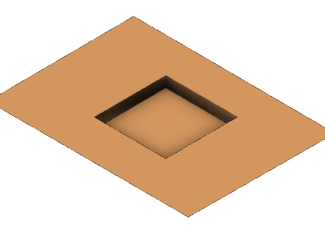 | 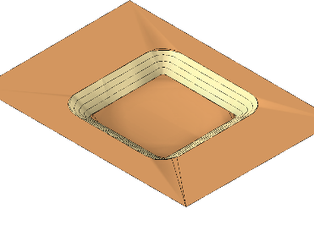 | 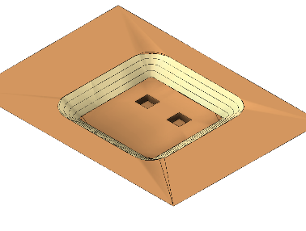 | 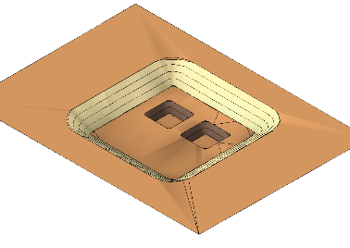
Fundament og kompletterende komponenter | Hovedgeometri skissert som volum. | Komponent skissert med omtrentlig geometri. | Presis geometri. Størrelse og form er definert. Store utsparinger og hovedkompenenter for skjøt til vegg / søyle er medtatt. | Ferdig prosjektert geometri. Hulltaking større enn Ø100mm er angitt.  Geometrisk informasjon for produksjon er angitt. Inndeling i elementer er angitt. Evt. armering er modellert.
Fundament, illustrasjon | 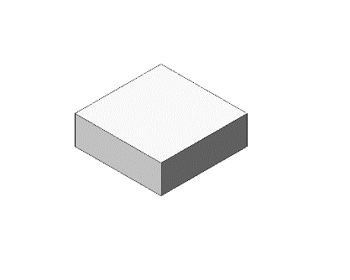 | 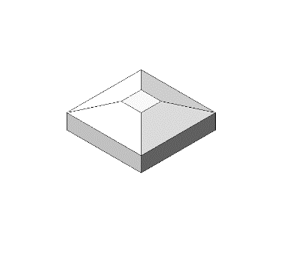 | 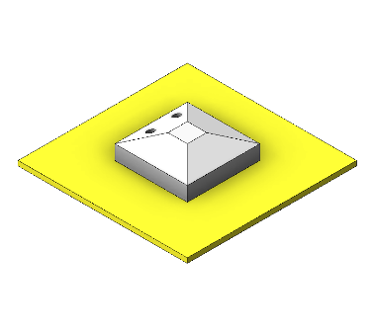 | 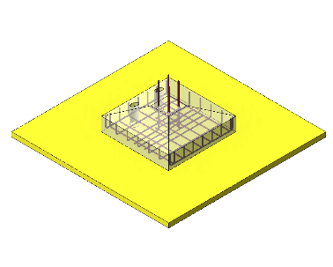
Dekke og kompletterende komponenter | Antatt dimensjon skissert som volum. | Hovedgeometri skissert. Store åpninger er angitt. | Definert geometri. Sprang i dekke er angitt. Evt. kompositt er angitt. | Ferdig prosjektert geometri. Hulltaking større enn Ø100mm er angitt.  Geometrisk informasjon for produksjon er angitt. Inndeling i elementer er angitt. Evt. armering er modellert.
Dekke, illustrasjon | 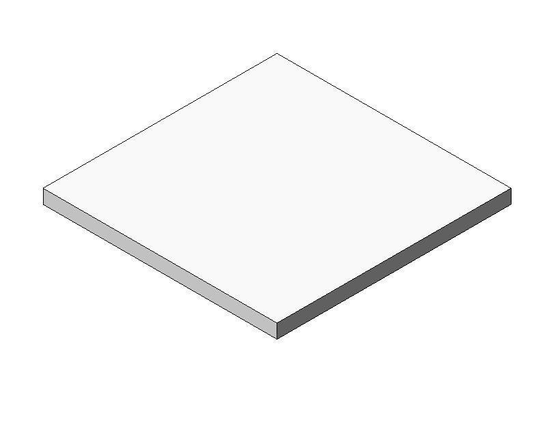 | 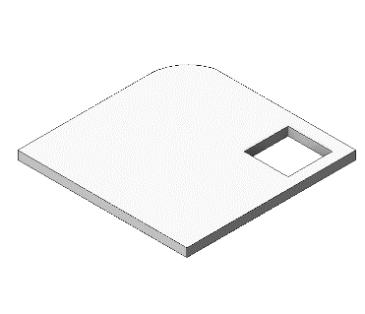 | 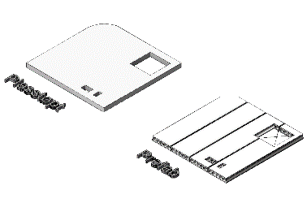 | 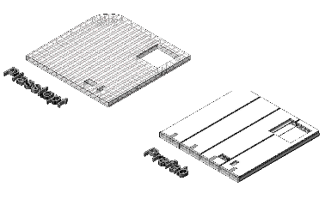
Bjelke og kompletterende komponenter | Hovedgeometri skissert som rektangulært volum. | Komponent skissert med omtrentlig geometri. Profil og dimensjon er foreløpig definert. | Presis geometri. Profil og dimensjon er bestemt. Store utsparinger og kompletterende komponenter som er viktige for innfesting og knutepunkt er med. | Ferdig prosjektert geometri. Geometrisk informasjon for produksjon er angitt (avtales med utførende).
Bjelke, illustrasjon | 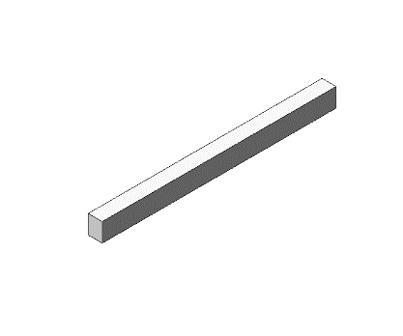 | 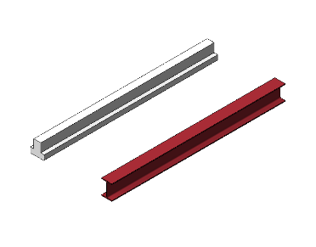 | 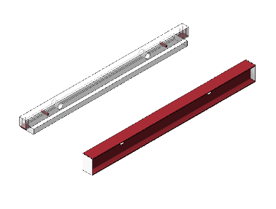 | 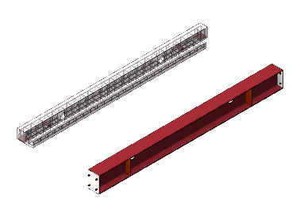
Søyle og kompletterende komponenter | Søylens hovedgeometri skissert som rektangulært volum. | Søylen er modellert med omtrentlig geometri. Profil og dimensjon er foreløpig definert. | Presis geometri. Profil og dimensjon er bestemt. Store utsparinger og kompletterende komponenter som er viktige for innfesting og knutepunkt er med. | Ferdig prosjektert geometri med kompletterende komponenter og armering (dersom betong). Geometrisk informasjon for produksjon er angitt (avtales med utførende).
Søyle, illustrasjon | 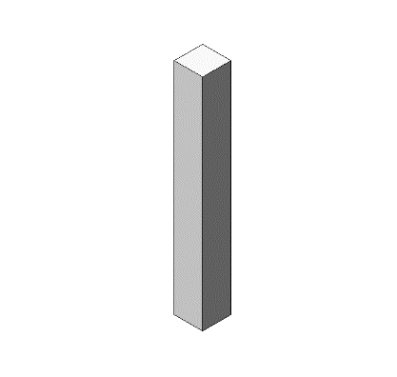 | 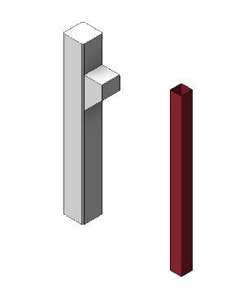 | 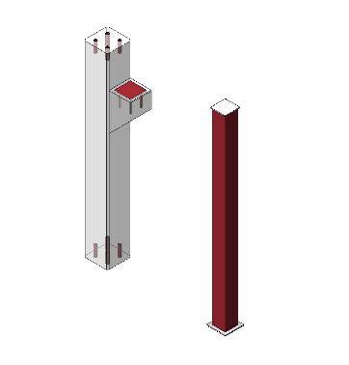 | 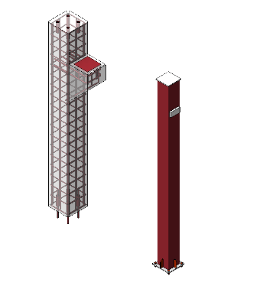
Skråstag/avstivning og kompletterende komponenter | Hovedgeometri skissert som rektangulært volum. Tilsvarende en enkel vegg. | Komponent skissert med omtrentlig geometri. Profil og dimensjon er foreløpig definert. | Presis geometri. Profil og dimensjon er bestemt. Kompletterende komponenter som er viktige for innfesting og knutepunkt er med. | Presis geometri. Profil og dimensjon er bestemt. Kompletterende komponenter for komplett innfesting og knutepunkt er med.
Skråstag/avstivning, illustrasjon | 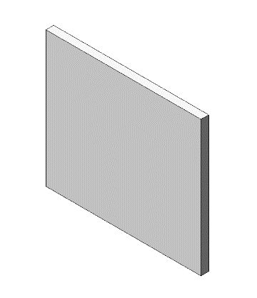 | 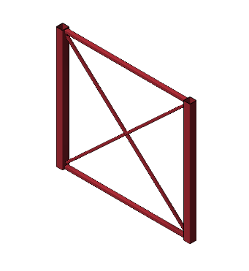 | 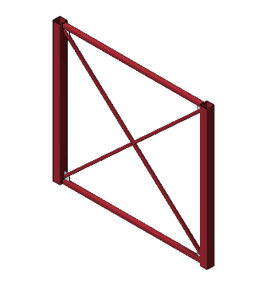 | 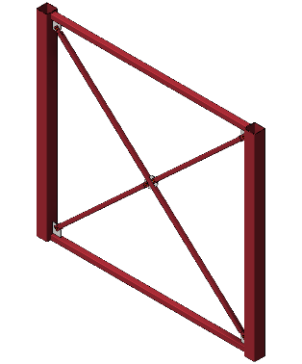

Rådgivende ingeniør VVS (RIV)

Objektklassegruppe | Detaljeringsgrad 1 | Detaljeringsgrad 2
Rørkomponenter | Komponent skissert som estimert volum, med estimert plassering. Kan inkludere behov for serviceareal, passasje for inn- og ut-transport o.l. | Fullstendig detaljert geometri. Der detaljeringen av objektet er så nøyaktig at det får konsekvenser for filstørrelse og ytelse skal forenklet geometri settes inn.
Rørkomponenter, illustrasjon | 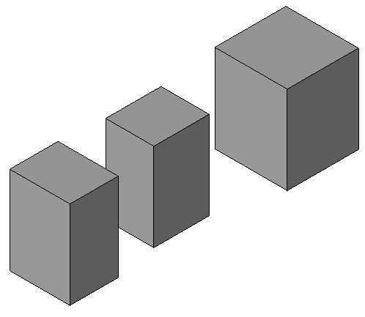 | 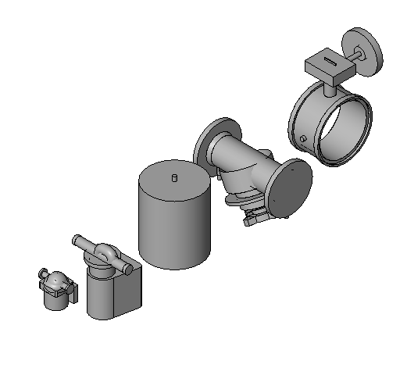

Objektklasse | Detaljeringsgrad 1 | Detaljeringsgrad 2
Rørføringer | Hovedføringers omtrentlige volumbehov. Der isolasjon har betydning for å vise volumbehov burde dette være med. Kan også inkludere montasjeplass. Trenger ikke være splittet per rør/system. |  | Komplette rørsystemer med isolasjon der aktuelt. Objekter er gruppert som system.
Rørføringer, illustrasjon | 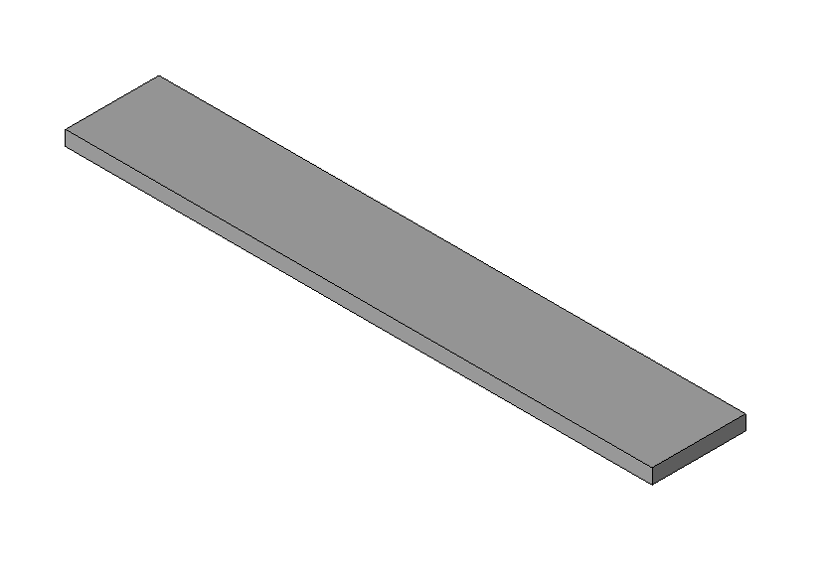 |  | 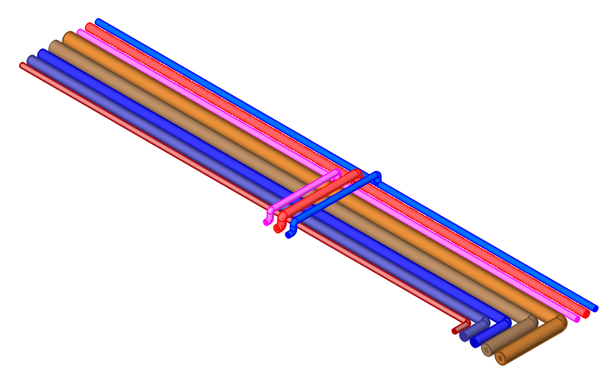

Objektklasse | Detaljeringsgrad 1 | Detaljeringsgrad 2
Sprinklerhode | Forenklet geometri - Volum for hode. |  | Detaljert geometri. Hvis objekter i objektbibliotek er så detaljerte at det får konsekvenser for filstørrelse og ytelse skal forenklet geometri benyttes.
Sprinklerhode, illustrasjon | 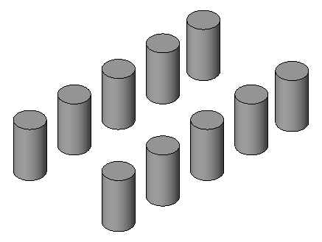 |  | 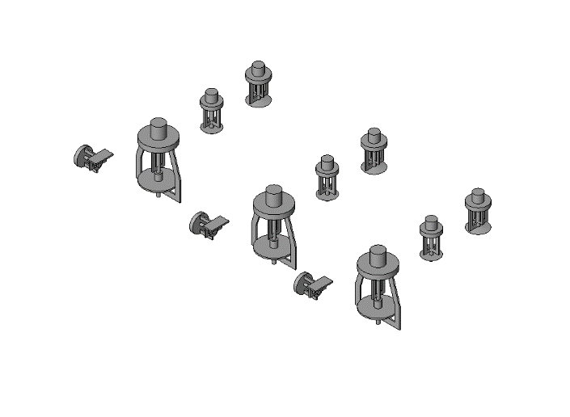

Objektklasse | Detaljeringsgrad 1 | Detaljeringsgrad 2
Ventilasjonskomponenter | Forenklet geometri - Komponent skissert som estimert volum, med estimert plassering. Kan inkludere behov for serviceareal, passasje for inn- og ut-transport o.l. |  | Detaljert geometri. Hvis objekter i objektbibliotek er så detaljerte at det får konsekvenser for filstørrelse og ytelse skal forenklet geometri benyttes.
Ventilasjonskomponenter, illustrasjon | 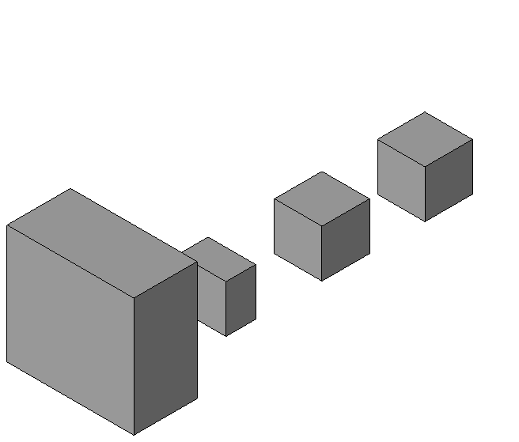 |  | 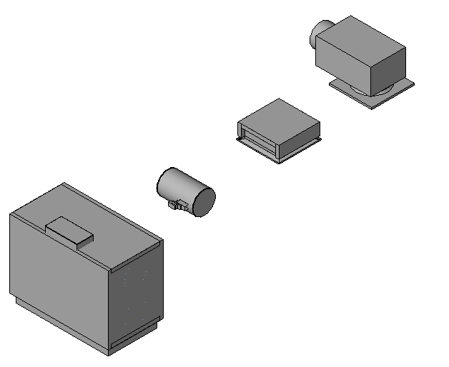

Objektklasse | Detaljeringsgrad 1 | Detaljeringsgrad 2
Ventilasjonsføringer | Hovedføringers omtrentlige volumbehov. Der isolasjon har betydning for å vise volumbehov skal dette være med. Kan også inkludere montasjeplass. Trenger ikke være splittet per kanal/system. |  | Komplette kanalsystemer med isolasjon der aktuelt. Objekter er gruppert som system.
Ventilasjonsføringer, illustrasjon | 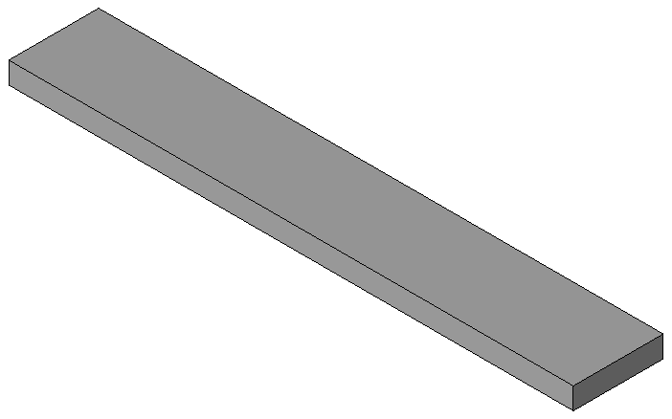 |  | 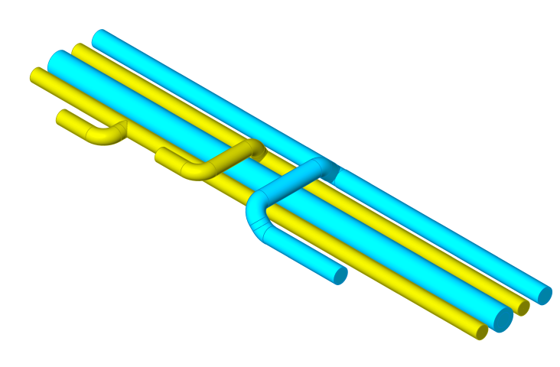

Rådgivende ingeniør elektro (RIE)

Objektklasse | Detaljeringsgrad 1 | Detaljeringsgrad 2 | Detaljeringsgrad 3 | Detaljeringsgrad 4
Elektriske distribusjon (strømskinner) | Hovedføringer/Strømskinner er skissert med eksempel type, dimensjon og plassering. | Komplett med hovedføring, avgreininger med presis geometri som angir funksjon og formidler betjening.  Serviceareal (SA) kan være angitt.  Innfestning/oppheng er avklart.  Tverrfaglig koordinert med sjakter og himlinger.  Utsparinger er definert.  Geometrisk informasjon for produksjon kan angitt. (avtales med utførende). | Relevante leverandørspesifikke detaljer er modellert.  For eksempel opphengsystem.  Der detaljeringen av objektet er så nøyaktig at det får konsekvenser for filstørrelse og ytelse skal forenklet geometri benyttes. | Fullstendig detaljert geometri fra leverandør.  Der detaljeringen av objektet er så nøyaktig at det får konsekvenser for filstørrelse og ytelse skal forenklet geometri benyttes.
Elektriske distribusjon, illustrasjon | 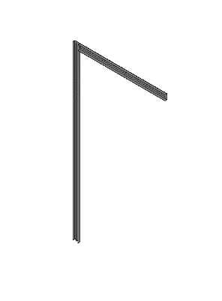 | Uten SA Med SA 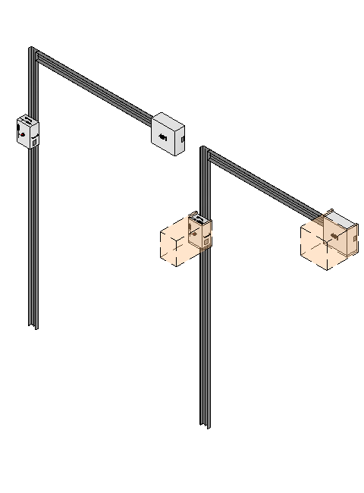 | Uten SA Med SA 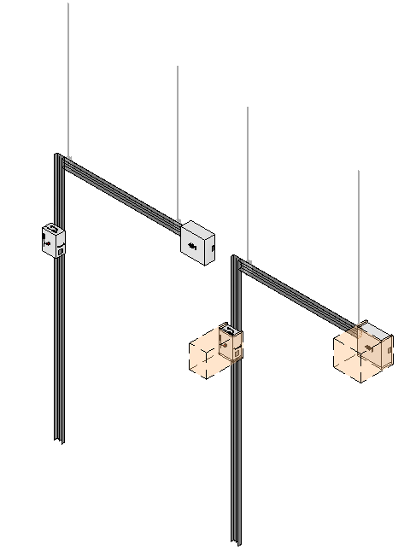 | 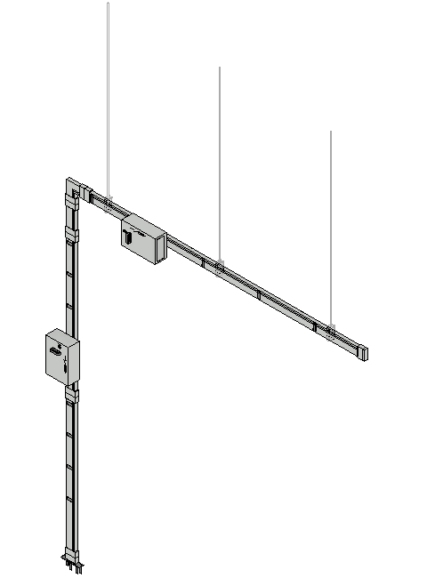
Store elektriske komponenter (fordelinger, rack, UPS, aggregater etc.) | Komponent kan være skissert som volum, eventuelt med eksempel type og med omtrentlig geometri. | Komponent plassert med presis geometri.  Serviceareal (SA) kan være angitt.  Tverrfaglig koordinert.  Geometrisk informasjon for produksjon kan være angitt. (avtales med utførende).
Store elektriske komponenter, illustrasjon | Volum Eksempeltype  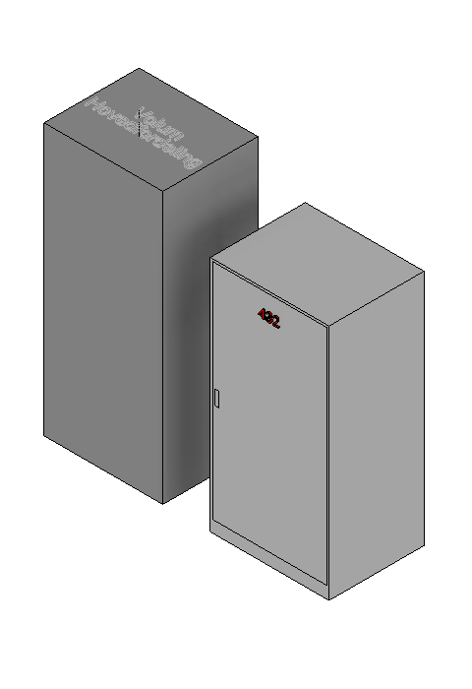 | Uten SA Med SA  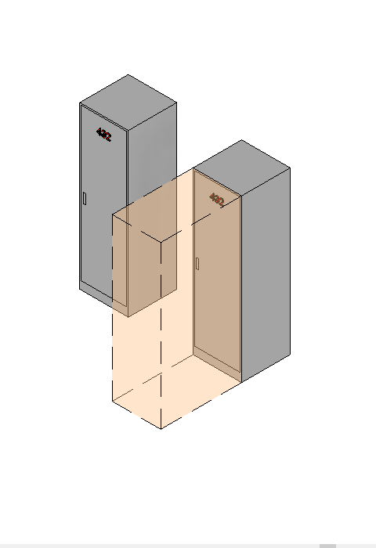

Objektklasse | Detaljeringsgrad 1 | Detaljeringsgrad 2 | Detaljeringsgrad 3 | Detaljeringsgrad 4
Små elektriske komponenter (stikk, armatur, røykdetektor etc.) | Komponent skissert med omtrentlig geometri, type og plassering. | Komponent er plassert med presis geometri som angir funksjon og formidler betjening (betjeningshøyde etc.).  Komponenter er tverrfaglig koordinert.  Geometrisk informasjon for produksjon kan være angitt. (avtales med utførende) | Fullstendig detaljert geometri fra leverandør.  Der detaljeringen av objektet er så nøyaktig at det får konsekvenser for filstørrelse og ytelse skal forenklet geometri settes inn.
Små elektriske komponenter, illustrasjon | 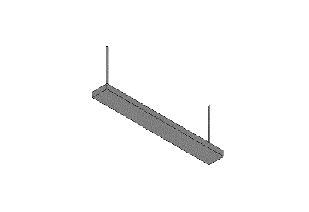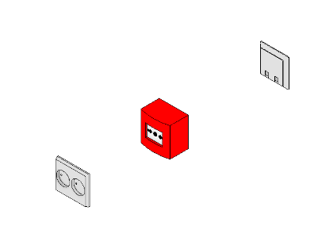 | 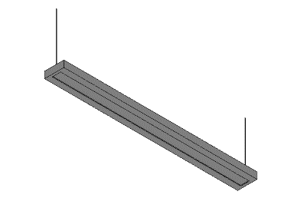 | 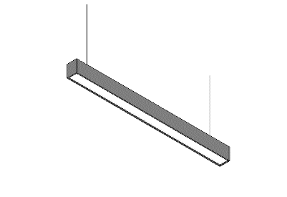
Kabelbruer og -stiger | Hovedføringer skissert.  Dimensjoner, type og plassering er foreløpig definert. | Komplett system for føringsveier.  Kabelbruer og avgreininger har presis geometri.  Innfestning er avklart, men er ikke modellert.  Tverrfaglig koordinert med sjakter og himlinger.  Utsparinger er definert.  Geometrisk informasjon for produksjon kan være angitt. (Avtales med utførende) | Relevante leverandørspesifikke detaljer er modellert.
Kabelbruer og -stiger, illustrasjon | 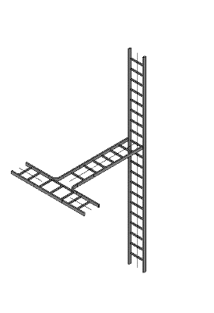 | 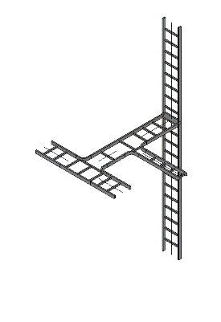 | 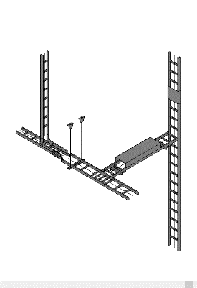

Rådgivende ingeniør VA (RIVA)

I denne første versjon av BIM-krav til RIVA er kravet grunnleggende.
Kum: Eneste krav er selve kum-objektet uten videre detaljering. Det er fullt mulig å angi kumringer, lokktype, rammeløsninger, oppbygning, toppløsninger, ventiler, rør og rørdeler i modell, men det er ikke et krav. Disse kan kommuniseres på annen måte blant annet på 2D-tegning.

Objektklasse | Detaljeringsgrad 1 | Detaljeringsgrad 2
Kummer | Enkel geometri detaljert med dimensjon, type, utforming og plassering.
Kummer, illustrasjon | 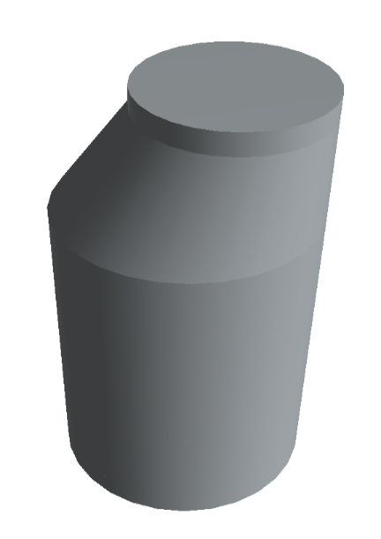

Objektklasse | Detaljeringsgrad 1 | Detaljeringsgrad 2
Rør | Enkel geometri detaljert med dimensjon, type, og plassering. | Enkel geometri utfylt med retningsforandringer og  påkobling av stikkledning.
Rør, illustrasjon | 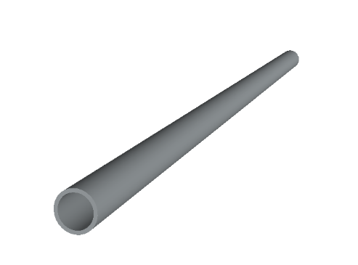 | 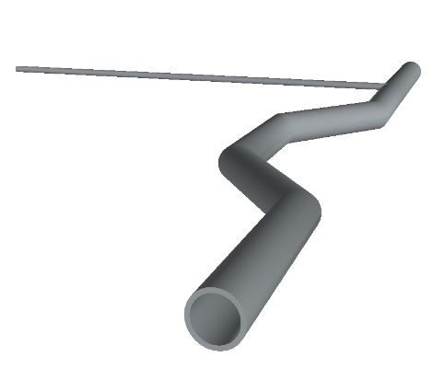
Tank | Enkel geometri detaljert med dimensjon, type, utforming og plassering.
Tank, illustrasjon | 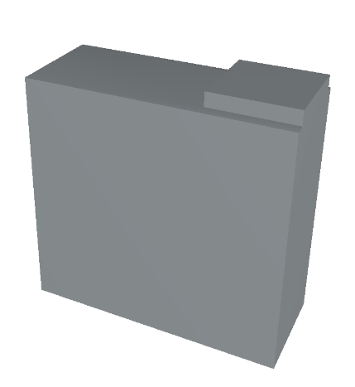

Objektklasse | Detaljeringsgrad 1 | Detaljeringsgrad 2
Kulvert | Enkel geometri detaljert med dimensjon, type, utforming og plassering.
Kulvert, illustrasjon | 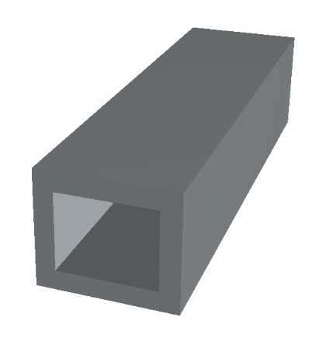
Sluk | Enkel geometri detaljert med dimensjon, type, utforming og plassering.
Sluk, illustrasjon | 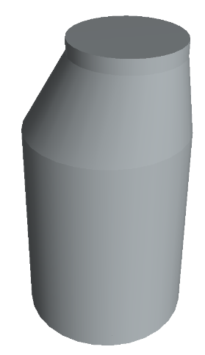

Interiør Arkitektur (IARK)

Objektklasse | Detaljeringsgrad 1 | Detaljeringsgrad 2 | Detaljeringsgrad 3 | Detaljeringsgrad 4
Møbel | Antatt dimensjon skissert som volum. Enkelt volum som tilsier plassering og cirka størrelse. | Hoved geometri enkelt skissert. Angir type møbel og retning på møbel. | Definert geometri og karakteristikk. Type møbel, material og overflater er angitt. Vær obs på at for høy detaljering på møbel kan tynge modell vesentlig.
Møbel  Illustrasjon | 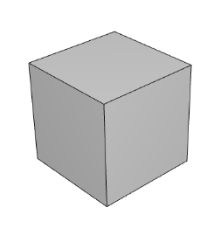 | 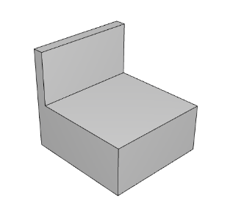 | 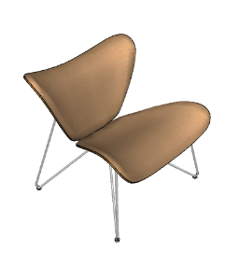
Himling | Generisk himling skissert som volum, definerer skille mellom rom, dekke og vegger. | Himling er modellert som omtrentlig geometri, overflate definert, eventuelt retning på grid er angitt. | Presis geometri. Overflate og materialitet er definert. Retning/grid er angitt. Koordinert med andre fag, utsparinger for tekniske installasjoner angitt.
Himling  Illustrasjon | 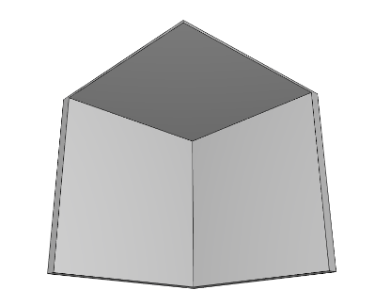 | 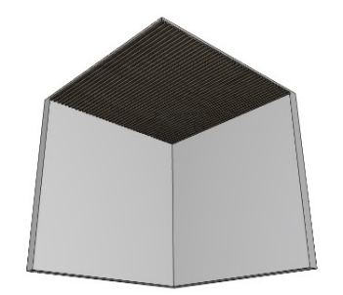 | 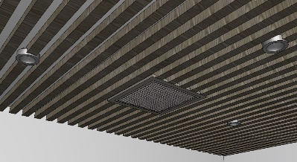

Gulvoverflate | Generisk gulv skissert som volum, definerer skille mellom rom, dekke og vegger. | Gulv er modellert som omtrentlig geometri, overflate definert, eventuelt retning på gulv er angitt. | Presis geometri. Overflate og materialitet er definert. Retning er angitt. Sjikt er definert, og eksportert ut som eksplodert geometri, for mengdeberegning.
Gulvoverflate  Illustrasjon | 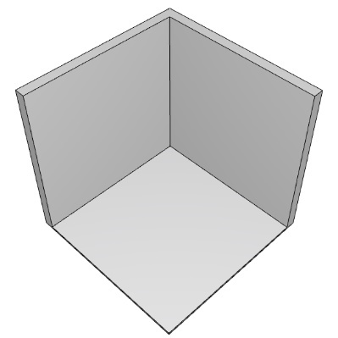 | 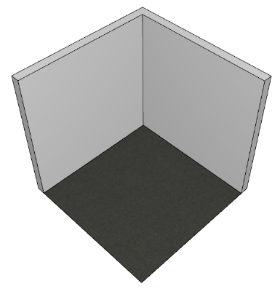 | 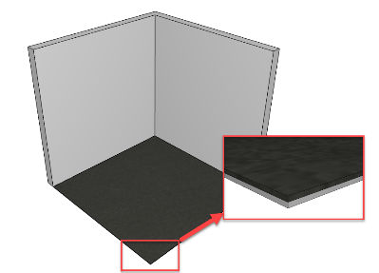

Lydabsorbent | Generisk volum skissert. Definert omtrentlig plassering og mengde. | Presis geometri. Overflate og materialitet er definert. Retning/plassering på vegg er angitt.
Lydabsorbent  Illustrasjon | 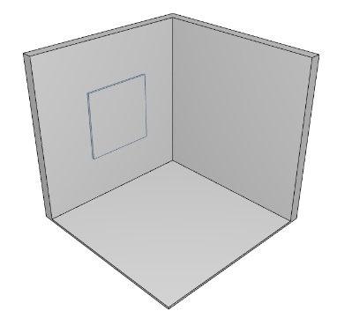 | 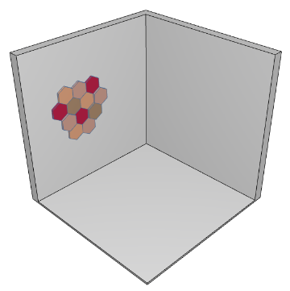

Flytterminal | Antatt dimensjon skissert som volum. Enkelt volum som tilsier plassering og cirka størrelse.  (IARK bestemmer plassering på vask) | Generisk volum som tilsier plassering og cirka størrelse.  (IARK bestemmer plassering på vask) | Presis geometri. Overflate og materialitet er definert. Retning er angitt.  (Grensesnitt mellom RIV og IARK, man må komme til enighet om type og detaljering på blandebatteri, hvem som skal modellere og har ansvar for modell)
Flytterminal  Illustrasjon | 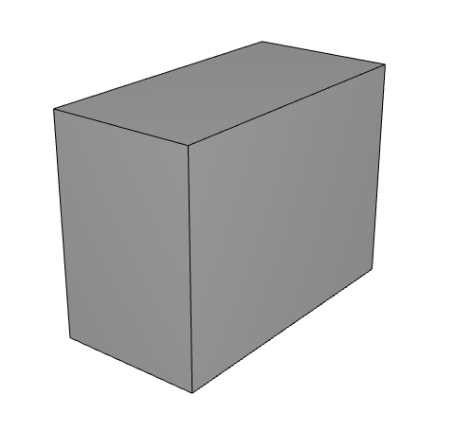 | 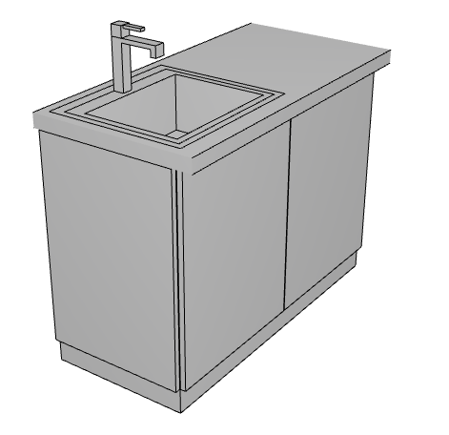 | 